Конспект дистанционного занятия
ФИО педагога: Галлямова Светлана Фавдисовна
Должность: педагог дополнительного образования
Объединение: «Промышленный дизайн»
Тема занятия: Спиннер из бумаги
Оборудование: компьютер, бумага, ножницы, клей

Этап  занятия | Деятельность обучающегося | Ссылка на ресурс | Время
Орг. момент | - Подготовка  ПК  2.Наличие сети интернет и доступу к видеоролику  3.Бумага. ножницы. клей |  | 1 мин
Повторение | Вспомнить правила работы за компьютером | 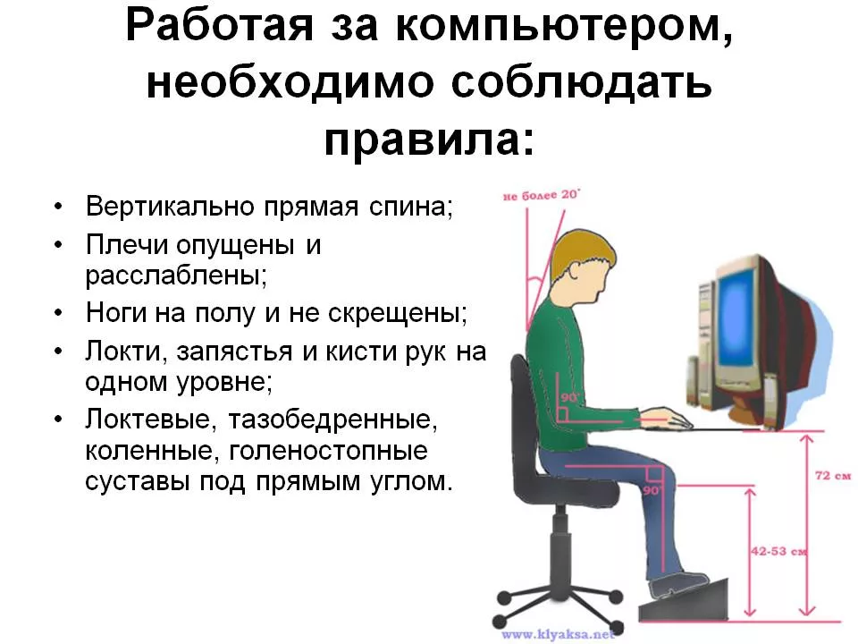 | 2 мин

Новая тема | Спинер из бумаги | https://yandex.ru/efir?stream_id=vCa3Q3OGXsuQ&from_block=logo_partner_player | 10 мин
Практическая работа | Выполнение поделки, руководствуясь видео | https://yandex.ru/efir?stream_id=vCa3Q3OGXsuQ&from_block=logo_partner_player | 15 мин
Рефлексия | Отправить выполненное задание на почту | ga.sweta@ya.ru | 2 мин

